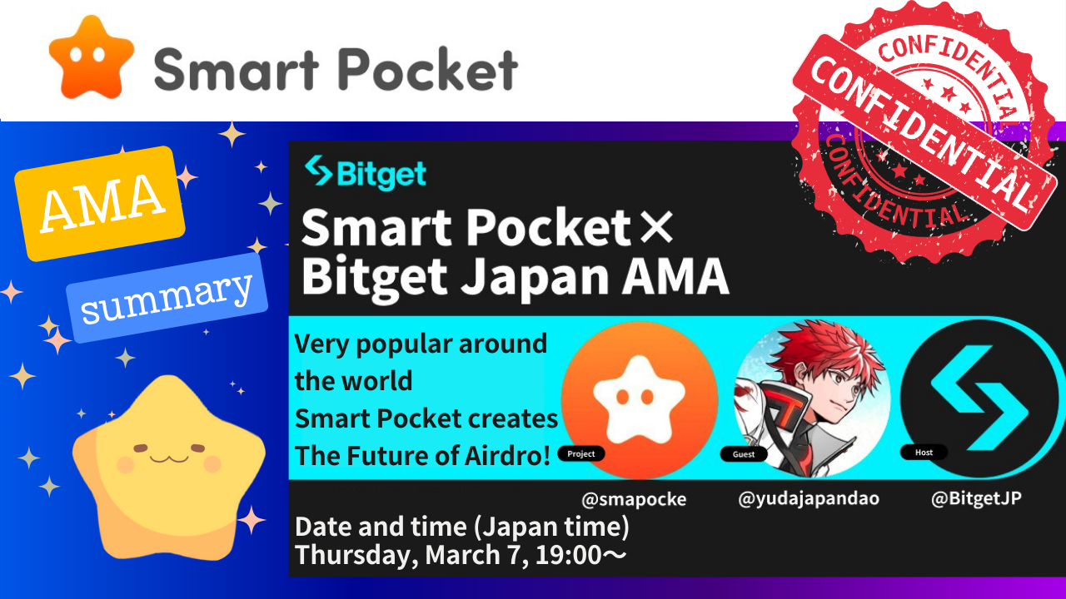
在这本Smartapoke杂志中，我们将介绍2024年3月7日（星期四）举行的“ Smart Pocket” Ama的内容！
一个宏伟的愿景在与Yuda（Yuda）的对话中揭示了，他们领导了“智能口袋”和“日本道”，而mako（Mako）则负责“ Bitget Japan”的公关和市场营销！
“智能口袋”中的许多创新和吸引人的想法。从多方面和全球的角度来看，有许多几乎未来的概念扩展到艺术，文化，教育和经济！呢
一开始，您可以将链接附加到BITGET日本的存档分布，并按类别从目录中查看AMA字符。
此外，可以在“ⅳ。摘要”中查看此AMA摘要。如果您想简单地掌握内容，请使用此内容。
此外，从解决方案团队的独特角度来看，要记住您要记住的要点，并在“⭕️热点”中总结了。这也可以从目录中查看，因此请使用它！呢
x帐户
Yuda
@yudajapandao @yudaceo @japannftmuseum @smapockemako
mako
@mako_bitget@bitgetjp
官方网站 /应用
日本DAO官方网站https://japandao.jp/
智能口袋官方网站
SmartPocket App https://smapocket.com/
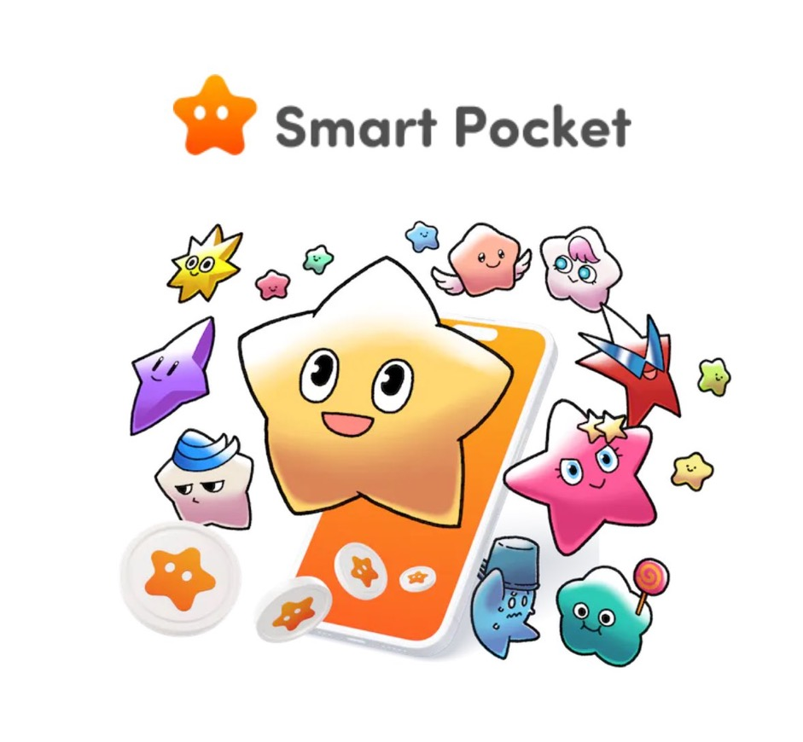
bitget官方链接https：//linktr.e/bitgetjapan？
ⅰ。
https://youtu.be/npyjgmub7-y
II。转录
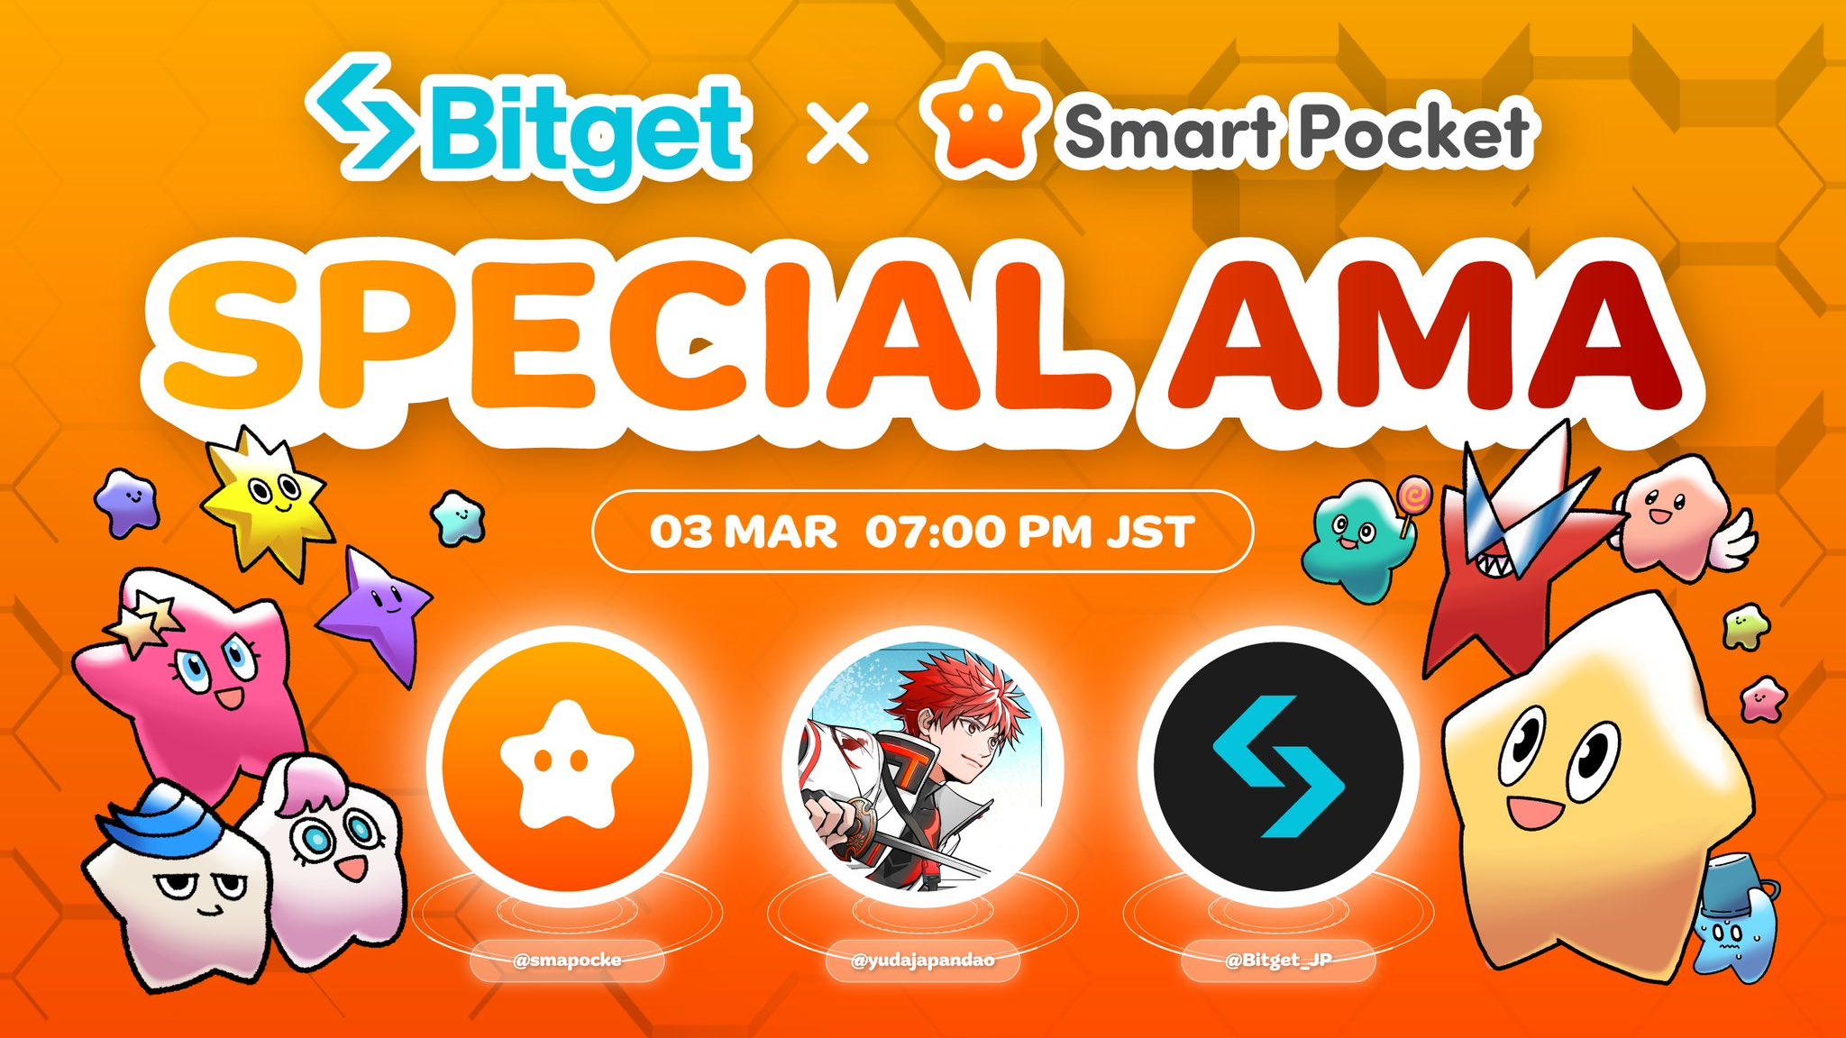
1。开场
mako
这是19:00，所以我想开始今天的AMA。因此，今天的客人是SmartPocket的Yuda。谢谢。
Yuda
谢谢。很高兴见到你。是Yuu。
○bitget ・ mako介绍
mako
很高兴见到你。今天真是谢谢你了。然后，我认为某些SmartPocket粉丝等仍在不知道刻薄的情况下参与其中，因此我会很容易地首先解释bitget。
Bitget主要用于虚拟货币，加密资产和2018年的加密资产期货交易，但这是期货的主要交换。因此，现在在此AMA主持的日本现在是Bitget的官方帐户，但我们目前正在举办一场名为Gold Cup，而不是KCGI的交易锦标赛，总奖金最高可达100,000美元。大约1500万。这将在3月18日结束，但是您可以随时参加，因此请查看日本官方帐户并进行检查。而且，如果您还没有在今天就在Bitget上注册，那么新朋友的运动，Sakura活动，将开始，只注册新的注册，存款或交易，约3000日元。您将获得可用于的奖金大量奖金交易的时间，因此，如果您要在Bitget上注册，请使用此广告系列。
我今天再次负责AMA，BIT PR和MAKO负责营销。谢谢。然后，您能先问Yuda的自我介绍吗？
○引入Japandao
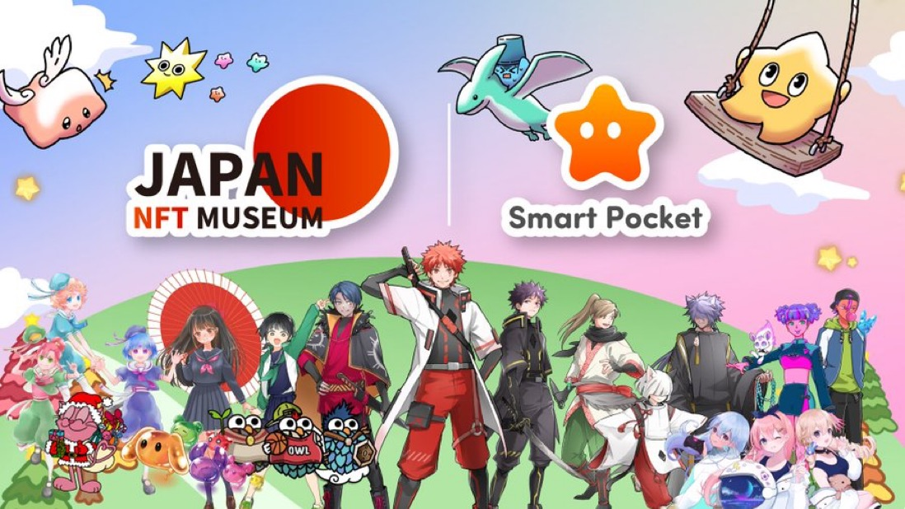
Yuda
是的，谢谢。今天，我将解释有关SmartPocket的信息。我将从自我介绍开始。我叫日本NFT博物馆，Japandana和SmartPocket创始人。NFT艺术博物馆经营着一个艺术博物馆，该博物馆在Metaverse上展示了日本创作者。
到目前为止，我们在Metabers博物馆中最多发表了1,000件创作者的作品，并且我们经营的博物馆正在看到来自世界各地的日本创作者。Japandao每周都在序列化漫画，主要用于使用NFT的官方角色。此外，这些动画最近发行了，主题曲也是音乐发行。此外，DAO成员还招募和采用了角色的名称，并且参与角色IP由NFT开发。
目前，每小时每小时播放一次shibuya，Roppongi，Ikebukuro和Shinjuku的远见。在CM的BGM中，名为Nomakun的Japandao社区制作了主题曲，主题曲是BGM播出的，因此我希望您能来到东京。它在shibuya上播放109。
此外，还有一个名为Kagura的角色Japandao的角色，但过去，Bitget也一直在与Bitget的Giveaway活动合作。之后，我在SmartPocket的角色是，作为创始人，除了获得项目管理和合作伙伴关系外，我还参与了社区和应用程序开发的建设，我还负责构建整个项目。将是一种形状。
今天再次感谢您。
2。AMA主要部分
○智能口袋的概述
如果您有兴趣，建议您将本文https://note.com/smapockesolution/n/n94f2d52b9709
mako
是的，谢谢。谢谢。据我所知，除了SmartPocket之外，我还给人留下了深刻的印象，但是今天我可以介绍SmartPocket。Mosquito的基础知识。
Yuda
是的，谢谢。SmartPocket是一个应用程序，可让您获取称为SP点的世界共同点。例如，作为一个图像，比特币是世界上一种共同的货币，现在可以将钱兑换到边界之外，但是我们现在正在制作的是世界上共同点的世界。如果硬币是一个共同点是世界通用货币的主题，它是一个重点版本。SmartPocket是世界上共同点的图像。
例如，在日本，我认为诸如Ponta和T点之类的各种要点已成为日本的共同服务，但是我们所做的就像是全球版本，代表地球的代表。它是从智能袋中发行的共同点。目前，我们已经为全球150多个国家 /地区赢得了积分。
例如，关键是阅读我们序列化的漫画，观看动漫，传播，喜欢和喜欢获得积分。
将来，NFT，代币等将从SmartPocket中诞生，这些数字物品可用于各种项目的代币。作为一个图像，智能手机席卷了世界，但是下次智能口袋变成了世界各地的工具，点和NFT时，“ smartpocket”的名称称为“ smartpocket”。我正在这样做。
开始此目的的原因是虚拟货币的原因尚未完全普遍存在，例如比特币和NFT，但是入口的障碍很高，必须从第一次购买开始。因此，如果是，如果是，则例如，这对每个人来说都是每天的事情并使用点来获取令牌和NFT。通过采用积分系统，可以减少参加区块链和Web3的障碍，并且区块链在世界范围内传播。谢谢。
mako
是的，谢谢。在这种情况下，用户基本上支持项目，例如在SNS上传播，阅读与项目相关的漫画以及作为补偿的漫画，从而获得与项目相关的数字项目。你里面有令牌吗？
○每个人都可以安全地参加Web3
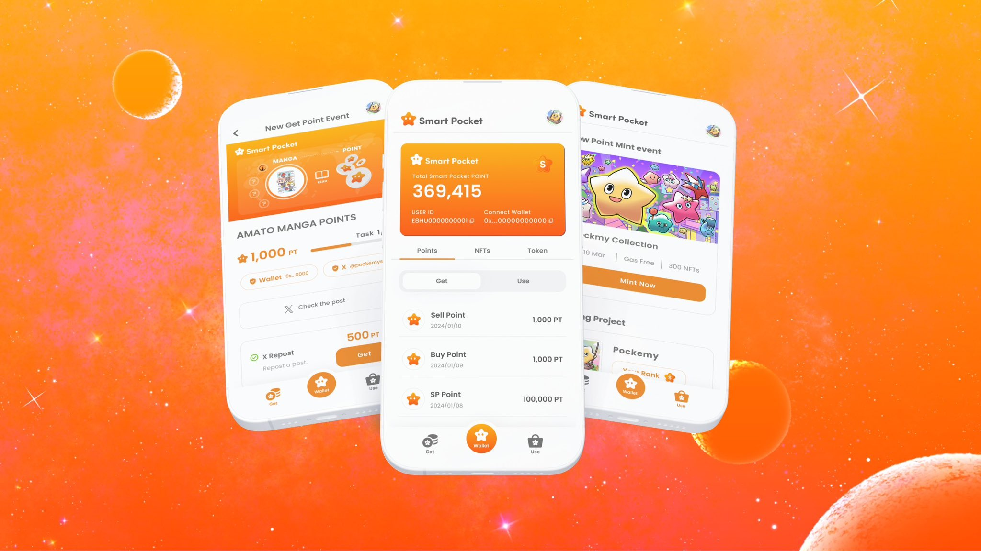
Yuda
我同意。SmartPocket不仅是一个令牌本身，而且已经决定了下一个令牌，而且还将导致这些收购。现在，这是一种支持SmartPocket和Japandao的内容以积累积分的形式，但是将来，我们将继续在SmartPocket应用程序中引入700多个NFT收藏，并在这些项目的协作和内容中进行合作。我计划拥有它。
ｍako
好的我知道了。正如我之前提到的，即使一个人想购买比特币，障碍也很高。开设一个帐户，存放银行，交流等。这是第一次。
Yuda
我同意。突然，您必须从一个困难的地方开始的是，它导致了障碍的高度，因此，如果是一点，您可以轻松地开始赚取它，因此在积聚点后可以得到一个令牌。如果您终于终于想了解诸如元面具之类的钱包。另外，例如，当朋友担心虚拟货币时，即使您说您应该购买比特币，它也是不可理解的。此外，我觉得很多人都分心金钱条款。我认为最近很难购买一个额外，但从现在开始，那些无法通过降低这样的障碍来参加这个世界的人会参与这个世界。我想我可以做到。
mako
恩，那就对了。当然，如果您被邀请在不知情的情况下投资您的朋友，那么您就无法否认焦虑和抵抗。
Yuda
我同意。我认为障碍有点高，或者仍然具有抵抗感。这就是为什么如果您从可以免费完成的地方开始，获得代币等，以及价值和价格上涨，它将导致采取更详细或检查区块链的行动。考虑到现在需要什么行业，重要的是要进一步增强区块链技术，并且已经有许多出色的项目专注于它，但是相反，我们使每个人都更容易参加。区块链更容易，更简单。
mako
我同意。如果您将其视为一项投资，它首先仅下载应用程序或在网站上注册，如果您实际上获得了代币，您会认为即使包括一点钱也包括在内。从那里，它将有动力去学习在钱包和交换上。
Yuda
恩，那就对了。
mako
由于没有触发因素，很难积极研究。
Yuda
是的，是的。这就是为什么您可以从可以获得它的地方开始。我想成为一个典型的平台，因此起初它将主要与SmartPocket官方内容和Japandao有关，但是将来，除了日本的各种项目外，我们还将与个人创作者和其他人合作。我我认为SmartPocket将帮助您提供工作。
mako
好的我知道了。相反，从项目的角度来看，与SmartPocket的合作伙伴关系可以传播我们正在为SmartPocket用户开展的广告系列有一个优势。
○多语言用户支持
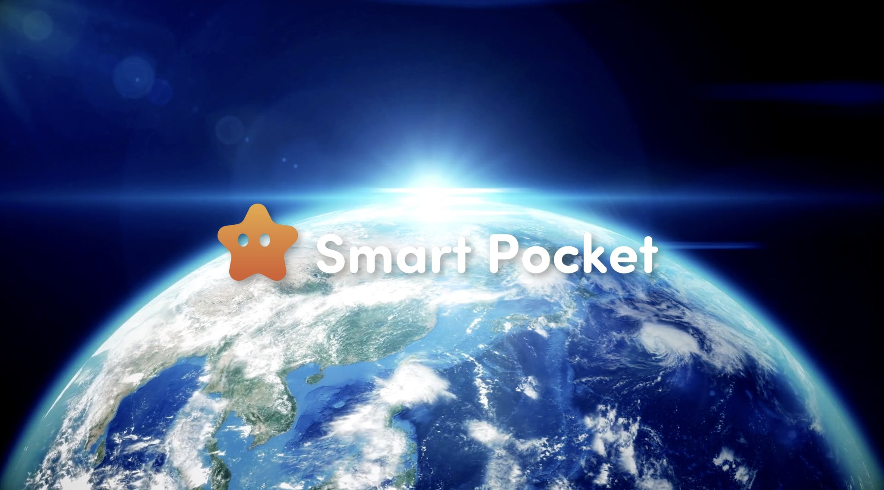
在150多个国家 /地区的边界上使用了智能口袋。世界即将成为区块链的力量。通过社区的力量创造新的经济。谢谢你！https://t.co/pgooxb86w7
Yuda
我同意。另外，由于使用了SmartPocket App任务功能，因此已经有一个系统可以为重新发布人员提供点数，因此我们希望我们能使用此类地方并彼此之间创造协同效果。此外，日本的许多项目仍在本地化，因此在国外交付它们很高。其中，迄今为止，SmartPocket从大约150个国家 /地区参加了比赛，Discord和其他人与大约17种语言兼容，许多来自许多国家的人都参加了。我认为从某种意义上说，开始Dash会更容易。
mako
如果您从日本觉得本地化，那么您肯定会将用日语写的内容转化为英语。我认为日本项目的机械内容且难以与接收者进行交流。如果您询问SmartPocket，将获得17种语言的支持，这将引起更多关注。
Yuda
即使有任何疑问，我们的DAO海外支持者社区也会在中文和他加禄语中回答一个系统。
mako
我同意。特别是，当一个日本项目试图进入国外时，不可避免的是没有问题，如果以英语发送，但实际上，可能是全世界用作母语的情况。大约20％？大多数人无法阅读英语，但他们觉得自己的母语很好。海外和本地化之间的鸿沟诞生了。
Yuda
我同意。毕竟，我认为这将是一个很大的差距，因此我想在利用我们的应用程序的同时解决它。还有一个社区，因此当您提出问题时，您可以立即回答，并且使用各种语言的人参与。毕竟，如果仅传输它，它将是一条通道的街道，因此我认为我们可以始终如一地照顾客户支持功能，例如回答问题。
mako
好的我知道了。世界各地150个国家 /地区的语言大约是17个吗？
Yuda
好吧，这几乎就是这样，我一直在谈论海外人，我可以做这种语言，或者这个频道还不够。我们每次都会逐渐增加通道。起初，我们有大约三种英语，日语和中文语言，但我们也参与了海外人的参与，因此，如果我们制作此渠道，我们将负责。从那里，数字已经增加到现在。
mako
是的，是的，是的。从一开始就不是17种语言。
Yuda
我同意。起初不是这样做的，但逐渐增加。
mako
似乎像社区志愿者这样的人是合并并自然增加的。
Yuda
我同意。因此，感觉它已经传播到每个国家。我决定负责。
mako
如果在150个国家 /地区是17种语言，几乎是主要的，但可能涵盖了大约70％的世界。我觉得那样。
Yuda
我同意。大多数情况下，我们现在可以回应它。
○与世界不同！一个也是唯一的POI Live应用
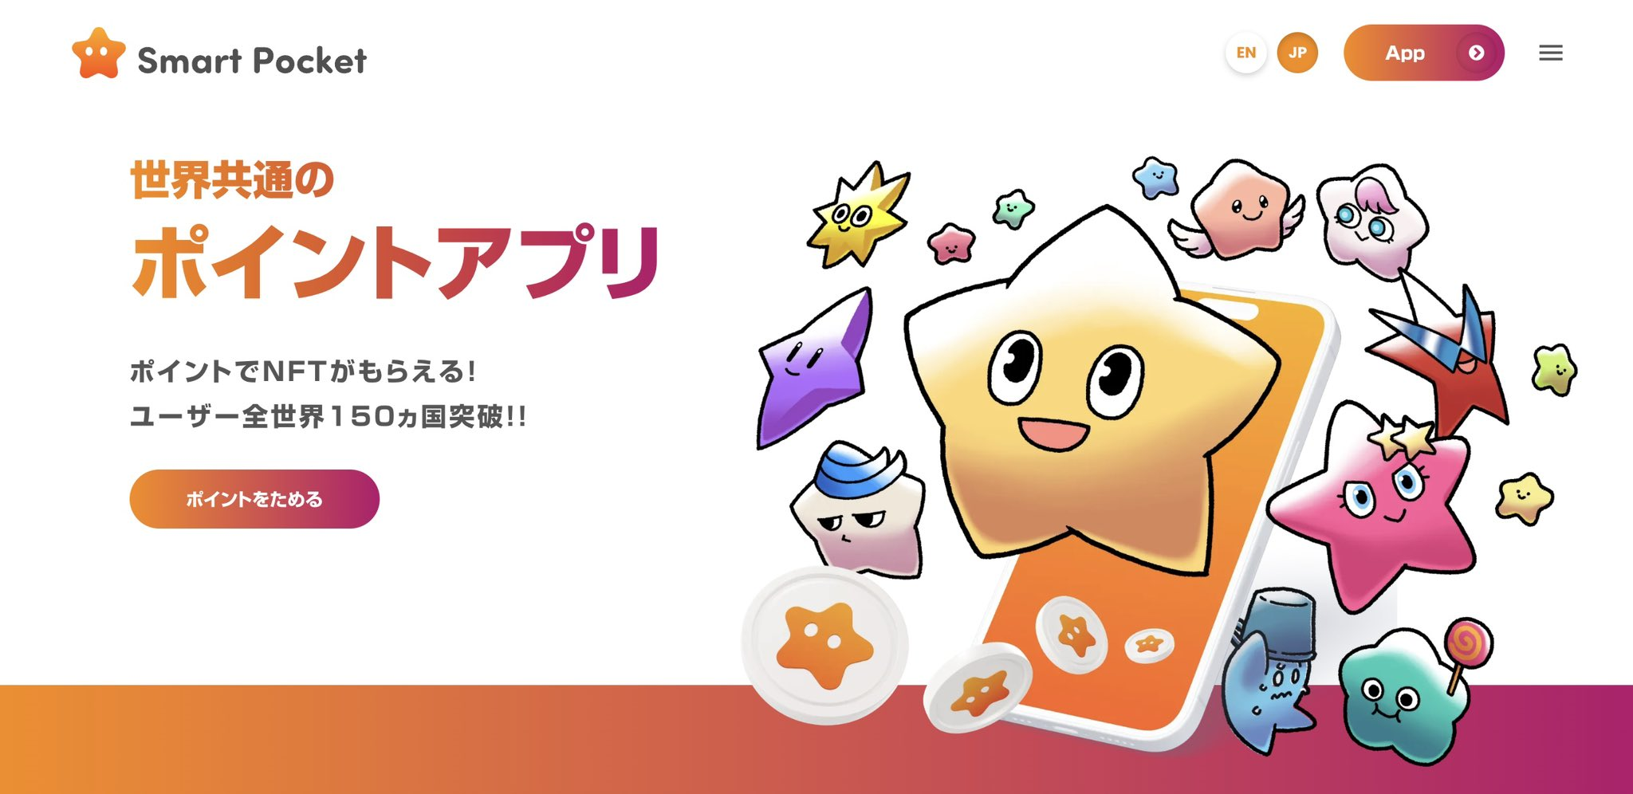
mako
我懂了。谢谢。顺便说一句，POI是什么？例如，我经常将其用于日常购物，例如Matsukiyo或Rakuten。我从来没有意识到，但是肯定没有可以在世界范围内使用的POI。是关于亚马逊的吗？
Yuda
好吧，我认为它很小。我认为亚马逊也有一些限制，例如仅在亚马逊上使用积分，但是作为一种可以思考的机制，从SmartPocket的点中通过代币替换为世界各地的世界。我希望能传播它。在这样的地方一次都可以在交换中使用。
mako
是的，那么，您可以使用SmartPocket获得的观点是令牌吗？还是另一种格式？
Yuda
两个都。感觉您可以先赚取积分。它仍然是一个Web应用程序，它是一个beta -version应用程序注册和预注册，但是一段时间后，它将是iOS或Google Play上的正式应用程序发布，因此对要点进行排名。感觉就像是这样，或很多功能。
mako
我懂了。似乎可以通过测试飞行来完成iOS。然后，在您只能在Web应用程序和测试飞行阶段使用测试应用程序的早期阶段，您已经有17种语言吗？
Yuda
我同意。就目前而言，它仍在提前，但是许多人仍在来。
○去毯子！呢
mako
最初宣布这是什么时候？
Yuda
SmartPocket本身于2023年9月19日揭幕。
mako
然后，还没有一年。
Yuda
当时，Web应用程序本身尚未出现，这有点像宣布视频预告片的消息，但是此后，Web应用程序稍后发布。因此，它还没有太多。
mako
这是正确的。因此，这是一个非常新的应用程序。
Yuda
我同意。它仍然像一个玩具一样，但是在官方应用程序发布之后，我们计划实施更多功能。
mako
我懂了。谢谢。就时间而言是完美的。从这里开始，这将是一个模糊，很多人来到加密货币。
Yuda
由于它已经成为时机的奇迹市场，因此我认为现在是时候再次兴奋了。我正在尽力使它看起来像节日活动。
mako
谢谢。顺便说一句，现在听这个故事时，我想知道是否有一场称为与此服务的竞争的竞赛。我前一段时间看到的是，如果您在智能手机应用程序上查看广告，并且如果您在日本日元中使用它，则可以为您提供约0.00,000 1日元或50日元的服务。例如，如果您有一点钱，例如输入一些订阅者，通过应用程序拿出保险或赚钱，这似乎可以获得1000日元的服务，但我想不到。智能手机和在线上的竞赛或类似项目？
Yuda
有点不同，但例如，JICA。如果您有特定的能量，则可以积累积分，但我认为这是关于它的。短期内有许多项目使用点程序，而且只有在Tokenronche之前有很多事情，但是目前，主题是世界上的共同点。我认为您还没有看到它。
mako
如果还有其他竞争对手可以区分要点，它将是多语言支持还是这种位置？
○容易注册！Google也可以！
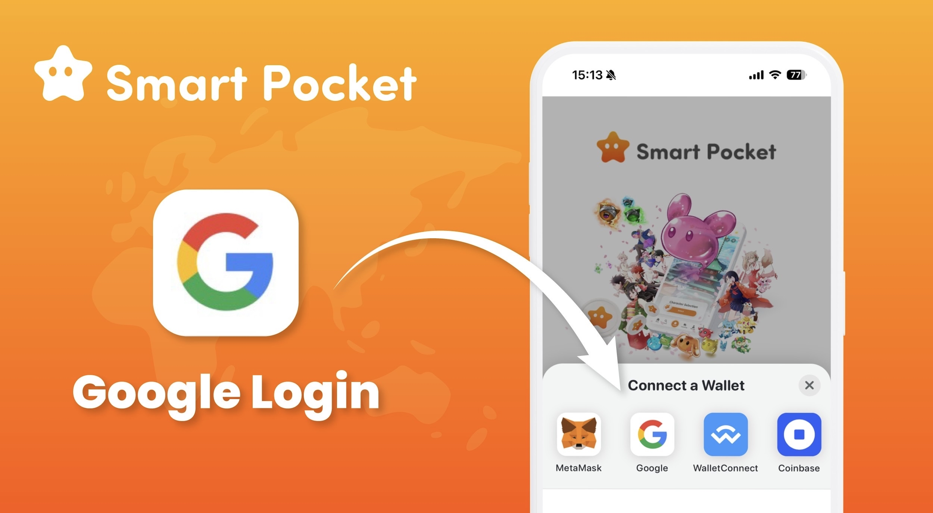
Yuda
我同意。此外，您可以在登录时使用元掩码登录，但是它也具有可以使用Google登录的函数。例如，即使您没有钱包，如果您有Google帐户，您将首先登录到该应用程序。也可以累积点。在第一个窗口中，我认为您可以在不使用元口罩的情况下积聚点的事实是，有很多人参加。
mako
恩，那就对了。我想可以用钱包（例如元面膜）进行身份验证，但是请突然连接到元掩体，而无需做任何事情。如果被告知，您将被打破。
Yuda
我同意。当我尝试这样做时，如果只有metAmask作为登录选项出现，这是什么？这就是为什么我偶然发现那里的原因。当我第一次碰到这个世界并突然从元面具开始时，仍然有很多人感到有些困难，因此，如果您可以选择Google旁边的Google旁边，则每天都使用Google基础。我认为有很多人，所以我认为这是您可以散布窗户的一点。
mako
恩，那就对了。即使您尝试制作一个好的元面膜而不破裂，请从那里准备纸，写一个种子短语，永远不要在周围展示。
Yuda
我同意。因此，我认为您当时会辞职或获得困难的形象。我认为展示它是多么容易。因此，我们不称其为钱包，而是让每个人都很容易熟悉。如果您是口袋，您将始终遵循裤子，所以我会感觉更近。
mako
恩，那就对了。毕竟，首先很难打破，这很难中断，或者很困难和沮丧。毕竟，如果您从一开始就要求进行钱包身份验证，如果100人感兴趣，我认为可能没有人能达到最后。
Yuda
我同意。如果一开始很困难，则进入率将大大降低，因此，如果您首先将SmartPocket引入您的朋友，我认为，如果您尝试先在Google上进行此操作，参与率将会增加。随着积分的积累，您将需要支持该项目，并且您将越来越多地依恋，我认为它将不再对该行业具有抵抗力。
mako
如果您有很多要点，并且当您想用令牌替换并尝试以各种方式使用它时，我认为各种任务会很折断，但是不是，但是SmartPocket的数千日元。我认为这是值得的它。
Yuda
我同意。我不能放弃。
mako
此外，在心理上移动的情况是，扔掉您始终得到的东西而不是做某事的情况是非常感动的。
Yuda
感觉就像是负面的事情，而不是加号。如果有什么值得的，我认为努力的数量将发生很大变化。
mako
是的，是的，我明白了。谢谢。我同意。第一人称我也很破碎。当时，还没有很多社区，而且几乎没有地方可以倾听。从现在开始，下一个瑕疵，下一个已经进入了吗？我认为将来会有更多的人进入，但是作为业务运营商进行Web3，我希望尽可能多的人。
Yuda
我同意。我认为这个行业对各种障碍一直很感兴趣，所以我认为有很多人错过了它，所以请捡起所有人而不付出一切。我想实施每个人都可以参与的状态盛开之前的世界完全不在。
mako
我同意。最近，它已经非常先进，学生正在做NISA等，因此与以前的模糊市场相比，投资本身可能几乎没有心理障碍，或者更糟糕的是，这是一种感觉。
Yuda
好吧，情况正在变得如此。
mako
是的。日元不是跌倒吗？它似乎是Yuu，终于倒下了，因此世界将受到影响。就像BTC做得如此之多时，损失是诞生的，所以我认为如果我们可以改进它会很好。
mako
好吧，现在，到达NISA和Nikkei的平均水平是个好主意。
○从5岁开始⁈下一代培训，Web3教育
我将成为地球的英雄sp🌏🌟https://twitter.com/yudaceo/status/1758151339702673646？ 2491020FE449CC94177763844FBD46D701％7CTWCON％5es1_＆Ref_url= https％3A％2F％2fnote.com％2FPREVIEW％2FNBE261D7CA12C％3FPREV_ACCESS_KEY％3D1BDD350BA4B41B41B14DB14DBF08E33771F45C8
Yuda
我同意。我希望能够尽可能了解这个行业。毕竟，当您开始时的容易程度，除了使用角色或漫画之外，很难阅读教科书，但是如果您在漫画中学习，我们认为这很容易进入。我想使用我做的漫画和动画，我想尽可能多地向年轻一代制作区块链。毕竟，在运行申请和令牌很长一段时间内，将会成长的孩子会知道，当孩子长大时，主流应用程序，代币和代币。我想尽可能多地交付这样我就可以占据这一点。我认为这是最主要的，Facebook和其他人最初已经在大学生中传播。从那时起，当大学毕业生成为成年人时，它成为主要的应用并占据了世界。例如，很难想象比特币5年的形象，但是您可以想象一个5年的孩子读了漫画或报告以获取积分。也许持有人的数量比比特币大，我认为我们可以制作代币和比特币更具认可的点。我认为，如果发生这种情况，您可以取得“ Satoshi”之类的大事。
mako
恩，那就对了。最近，5年的矿物质具有正常的iPad，例如YouTube。
Yuda
自从我很小以来，我就一直最先进。就像立即使用新事物，例如搜索搜索，就像您在我们时代无法想象的那样。此外，年轻一代的区块链工程师的数量正在增加，令人惊叹的人越来越出色，因此能够比我们参与年轻一代是一个重要的主题。我认为这是一个。
mako
然后，例如，您是否有Japandana提供的很多漫画，例如，什么是区块链，以及处理Web3是什么的内容？
Yuda
我同意。例如，我是一个名为“ Amato”和我的图标角色的角色，但是Amato包含一个有关元演奏者的故事，作为一个故事，我目前正在努力击败Metaverse上的怪物。这是一种进步的感觉，是一种进步的感觉，但是，以这种形式，例如，在漫画中以“ kagura”的特色为例，它是日本文化的主题，例如和服，例如，樱花和豆类。 niji“因为似乎日本的事件和事件是在漫画中交付的，但是有七种颜色的各种怪物的各种怪物。朋友，将来我们希望我们应该将有关Web3的各种内容交织在一起。我不打算为孩子学习，但我不知道，但我不知道，但我认为我不知道我的大脑中的日本传统文化。 。也被合并到漫画中。
mako
我同意。毕竟，做事绝对晚了，但还为时过早。
Yuda
这是正确的。例如，即使您在五岁时阅读了漫画并触摸语言，但只知道区块链单词将帮助您尽快为该行业做出贡献。除了漫画，我们还包括各种主题，例如metavers。
mako
是的，原则上，原则上，内容是可以由5岁或这样一个年龄的儿童理解的内容，并且比这些孩子提前30年，该项目期待该项目是一个整个。是吗？
Yuda
我同意。毕竟，我仍然喜欢我小时候看到的角色，即使我看到了它们，我仍然会装饰我在童年时看到的角色的角色，以及当我还是个孩子时看到的角色和动画。认为即使您长大了，您也会喜欢您所看到的角色，因此我希望能够以这种方式旋转几代人。
mako
好吧，当我看到Doraemon时，我仍然在哭。
Yuda
这是正确的。毕竟，我认为很容易看到很久以前。
mako
是的，相反，我想这有点是因为我成年了。
Yuda
您可以理解额外的。
mako
是的，你母亲的爱。
Yuda
我注意到了更深入的注意，它进来并引起兴奋，所以我认为有些人现在已经长大并变得更好，所以我可以与父母和孩子一起享受。毕竟，我认为这将是将来变得越来越强大，所以我认为在这一代人（例如与父母和孩子沟通之外和孩子们，例如，这将导致一个基于区块链的代币。
mako
新年的代币很热。似乎是Yuu。我们的目标是通过做点和令牌使孩子互相互动。mako是对的。如果父母和孩子想一起做到直到最后的纳税申报表，那将很有趣。我认为您会觉得您可以学到的比学校还要多。Mako很好。我知道如何提交最终纳税申报表。大约是10岁。
Yuda
我同意。我认为这是我以前从未有过的知识，所以我认为这是一个很好的情况：由于区块链等，触摸的时机更快是一个很好的情况。
○获得超级稀有的“ Pocket Nft”！呢
如果您有兴趣，建议您将本文https://note.com/smapockesolution/n/n57e596c68b92
mako
是的，谢谢。正如我之前提到的，SmartPocket现在正在使用网络应用程序和带有测试应用程序的智能手机启动，所以我认为这是一个将来的项目，但是将来的路线图是最近的时间表。打算做？
Yuda
是的。我现在正在向名为“ Pockemy”的官方SmartPocket角色进行关注，但是我最近将发布动画，并进行诸如将来能够铸造NFT之类的活动，因此第一点内容是官方的。我们还宣布了一个活动，这是一个事件。可以获取NFT，并通过获取NFT并将其固定，它将导致智能袖珍令牌。
mako
您是否通过提供NFT流动性来获得FT？
Yuda
我同意。在购买和销售NFT时，买卖NFT时有点像Rakuten点，但看起来有点像Rakuten点，但是这样的买卖点。我们计划实施一种可以稳步增强的机制。
mako
是的是的。顺便说一句，这个黄色的星星在SmartPocket的X -Official X的X -Official帐户的背景的右侧吗？
Yuda
是的，是的。还有黄色，粉红色或其他角色，
mako
这全是口袋吗？
Yuda
就像口袋和朋友。有多种概念，例如Tsuntsun和Aniki。
mako
有一个像哥哥。
Yuda
这是正确的。我认为这是最容易理解的。有这种感觉，感觉就像有各种各样的口袋和朋友角色。
mako
是，很好。我真的很喜欢记得我小时候在做的游戏的设计。可爱的。
Yuda
谢谢。这个角色即使对孩子来说也是一个熟悉的角色。
mako
这个口袋的NFT出来了。
Yuda
我同意。这仍然是将来的公告，但细节将被揭示。
mako
它仍然在哪里，如何做以及如何离开吗？
Yuda
我同意。目前，供应量为300，它很小，而且有点快速，但是除了Pocketmy之外，来自日本各地的创作者还计划参与和继续进行，原始内容越来越多。它来了。出去，但是第一个就像口袋。
mako
是的是的。它是第一部分中最强的口袋。
Yuda
谢谢。汽油费是免费的，因此您只能与点造币。
mako
然后，有一个离链子。如果没有汽油费用，您不完全理解Web3，那是可以的。
Yuda
我同意。如果您有要点，并且不必加油，没关系。
mako
我懂了。毕竟是什么？我认为NFT是一个刚刚开始的领域，我非常感谢无气。
Yuda
我同意。毕竟，我对第一个社区感兴趣，我觉得我想问，所以每个人都担心汽油费，所以我们希望尽可能多的人加入，所以汽油。我让它感到自由。
mako
谢谢。再次，SmartPocket本身是一个点系统，可以通过持有NFT将该点交换为令牌。
Yuda
我同意。我们已经在各种活动中获得了令牌，我们正在计划举办一项活动，以使空中点和令牌排名排名最高，我们正在计划除SP令牌以外的其他令牌。由于我们将与该项目合作，因此它将将来出来。作为一张图像，我认为各种应用程序越来越多地从Apple Store出来，但是以同样的方式，SmartPocket也想象着将越来越多的新令牌。
○下一个BTC！SP的宏伟视觉
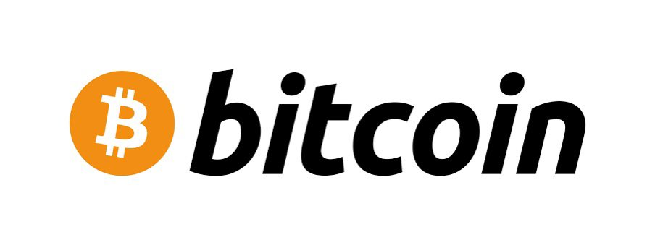
一个
是的，是的，最初的图像是，当我用SmartPocket赚取积分时，我似乎可以将其兑换为特定的令牌，但事实并非如此。这样做，似乎有一个令牌令牌的airdrop一个隶属于各种智能袋的项目。
Yuda
是的，看起来那样。起初，这是一个SP令牌，但我谈论的是未来的各个地方。例如，我正在考虑做一个可以通过回答测验来获得令牌的活动，但是作为图像，我认为有很多人有比特币，但是​​我有比特币。但是，我觉得那是有很多人从未读过白皮书。毕竟，当购买股票时，我认为特斯拉是一家出售特斯拉的公司，例如，Rakuten在做什么，然后有股票，但要给股票。我对此一无所知，我知道比特币，但是​​我知道比特币不知道白皮书从未见过什么，我不知道新令牌是什么。我认为有些人，所以我读了白皮书，终于进行了测验，您可以看到您是否可以看到可以在测验中正确阅读白皮书，这样您就可以向正确回答测验的人获得新的标记。我想实现如何分发令牌，以便您可以使用Smapke正确阅读白皮书。
mako
是的，那很棒。毕竟，从项目方面，白皮书都非常重要，我希望您阅读它，但是最近，像淡淡的傻瓜一样，它具有那张图片，并且更容易阅读。但是，我读过比特币白色有点纸，但它出现了很多奇怪的数学。
Yuda
有点困难。
mako
似乎有些地方似乎只在开始和结束时阅读和阅读，因此游戏中最简单的事情是什么，尤其是在游戏中，但我不这么认为。
Yuda
内容很困难。
mako
其中，如果您可以在测验中获得积分，那么可以了解该项目是很好的。我认为白皮书是信息的最终来源。
Yuda
我将采用一种机制，使您能够正确了解它。
mako
我懂了。谢谢。因此，从SmartPocket本身出现的SP点不在on -fin中使用，而只是可以在智能袋中使用的点？
Yuda
我同意。关键是一个链点。
mako
是的，是的，您打算从SmartPocket本身获取一些令牌吗？
Yuda
我同意。SmartPocket将具有SP令牌，一个SP令牌，一个社交令牌。
mako
它是eNe代币吗？
Yuda
是的，这是一个字符。目前，这只是链链点，但我们计划将其列为On -ene代币。
mako
是的，所以从那里开始，我不知道是2024还是2025，但是令牌销售已经开始，似乎您可以在交易所购买它。
Yuda
我同意。它有这样的图像。因此，甚至比当前的用户人数更多的人更多的人将成为持有人，社区将越来越扩展。
mako
是的，首先，这是进入入口的阶段。只有日元的人如何以某种方式与Web3接近。
Yuda
好吧，因为它是事先注册，就像现在在那里建立第一个基础一样，但是目前它已经在某种程度上扩展到150个国家。例如，将来，我们计划通过邀请该应用程序启动一个函数，以互相获得点，例如，它只有100个用户，例如，通过延伸邀请函数。有些事情，但是现在加密货币正在兴奋，因此100人在各种人身上工作，并使用SmartPocket作为参与的窗口。我认为它将越来越多。
mako
是的，但这太神奇了。至少有100人。
Yuda
好吧，就是这样。最大的是日本，东南亚，印度尼西亚，越南和尼日利亚，从那里开始，感觉就像在世界各地传播了很多，例如德国，美国和伊朗。如果您阅读一点，大约有150个，所以需要很多时间。我从未听说过一些国家，它已成为一项国家研究。
mako
恩，那就对了。毕竟，我认为日本有许多在日本的第一个项目，但是在东南亚地区，可能在许多地区可以进入银行是不够的。
Yuda
好吧，这是很难使用的领域。
mako
这就是为什么Web3改编很棒的原因。
Yuda
我同意。因此，有很多人最受认可，该国约有90％的人，许多人对加密货币的参与非常热情，所以那些独自研究的人。有很多。
mako
好吧，Bitget也在世界各地运营，我让东南亚或非洲其他国家的员工都有其他国家的照片，但是都有学校聚会。有疯狂的人。
Yuda
这是正确的。
mako
是的，我认为日本最近在地下室人口的越来越多，但是如果您说您正在与家人或与Crypt无关的朋友或朋友进行虚拟货币，则像风。
Yuda
好吧，出现的第一个单词是，所以我想以某种方式使用角色和动画，所以我想变得更加吸引人。现在，它仍然像一个区块链书呆子一样被捕获。
mako
是的，看起来像个书呆子。Yuu，我有这种感觉。这就像旧的互联网，就像一个书呆子一样，您使用互联网，如果您第一次听区块链，我认为这就像一个极客。通过漫画，动漫等更改那里的图像会很高兴，并且随着年轻一代的流行而变得越来越受欢迎。最初，Tiktok还被告知该女孩只是在跳舞，所以它进一步发展并变得像SNS一样，因此我希望我们可以将区块链和Web3带到该位置。我认为它看起来像是风。
mako
好吧，Tiktok确实是多种多样的，例如动物和烹饪，这就是加密货币的信息。
Yuda
我同意。这是公司的解释。
mako
是的，现在可以用于任何东西，但是当我被告知五年前的情况时，那只是一个年轻的女孩跳舞。
Yuda
我同意。有很多人说的是一个刚刚看过它的应用，我只用孩子使用它，但是随着使用它们的用户越来越长，成年用户似乎已经变得越来越多，然后传播给普通用户。
mako
恩，那就对了。然后，毕竟，从这里开始的接下来的十年是一年。
Yuda
从这里开始，地下室仍然很兴奋，由于我刚刚通过了ETF，我认为从未参与过过去的公司和金融机构将会出现。是时候让那些没有碰到地下室立即参与的人了，所以我们希望尽可能地保持它们。
mako
我同意。但是我已经认为这对于开始破折号来说是一个很好的氛围。在日本的第一个项目中，我说在一个小国的用户数量约为100，但后来我首先从日本开始营销，而在日本时期，我绊倒了100个用户。我认为有一个我仍然继续进行许多项目，无论跌跌撞撞多么偶然很高兴如此先进。
Yuda
是的，谢谢。
☆问题角
问：
您是否正在考虑在累积点的协作项目中与NFT进行交换？
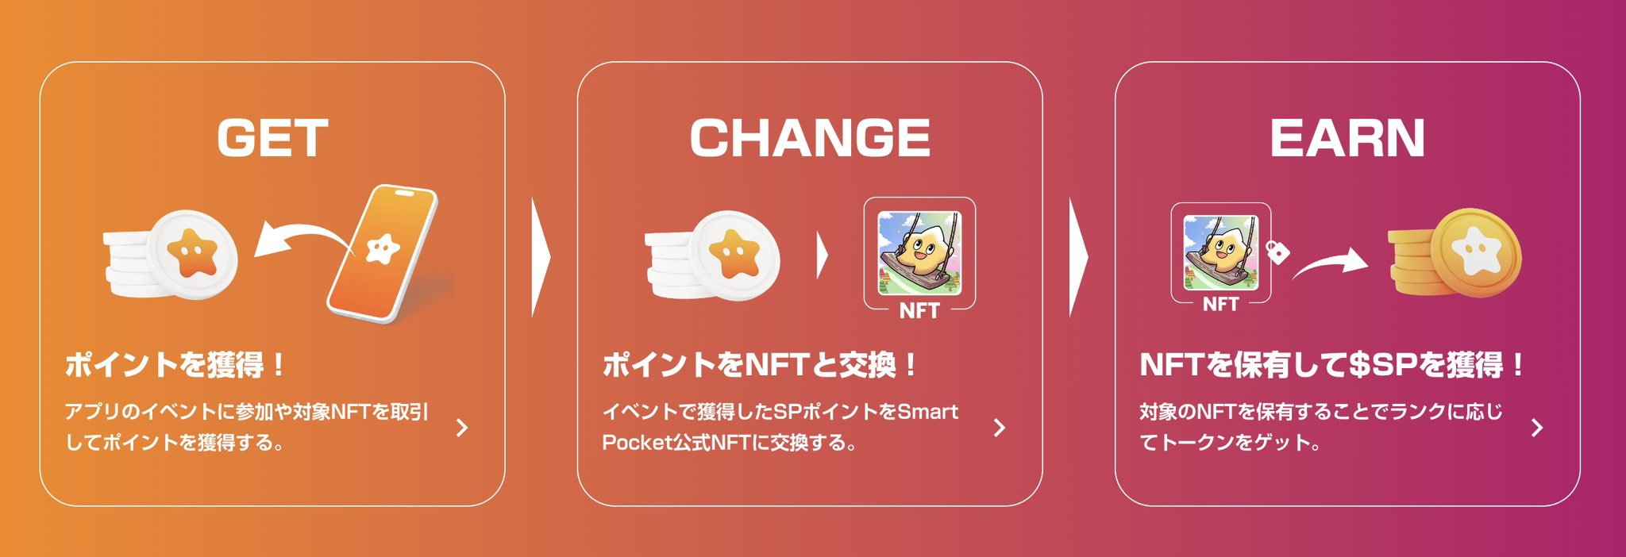
A
我认为事件的方法等都会改变每个项目，但是我们正在考虑将NFT集合限于点并与另一个有限的产品交换。
另一方面，我们还考虑持有可以使用积分参与的赠品。有了正常的赠品，参与者的数量太大，获胜率要低得多，但是通过使用积分提出积分，只有那些消耗积分的人才能参与彩票并提高获胜率。我们计划在任何时候进行各种NFT和有限的NFT的活动。
问：
我认为将其与Apple Watch等一起使用很方便，但是呢？
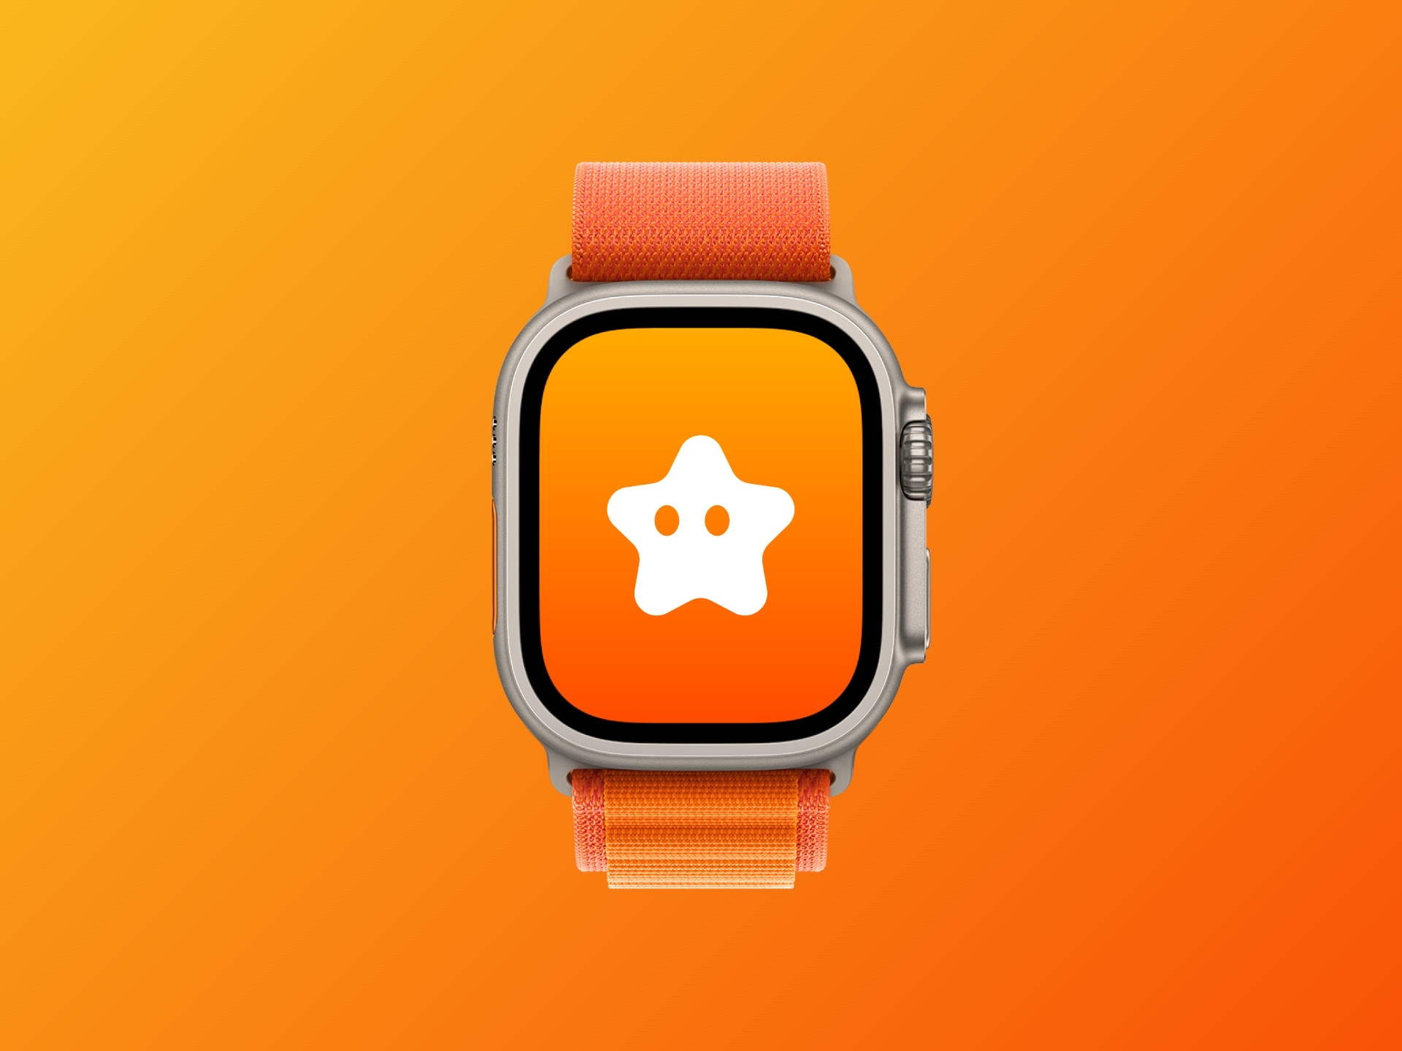
A
当然，这很好。我认为，如果您可以使用Apple Watch检查积分或检查事件，这真的很有趣。例如，我认为您可以像小部件一样显示一个待机屏幕点，或者也许您可以看到paypay的余额，但是由于现在调整了小部件，因此Apple Watch和工程师也是一次。尝试做到这一点，如果您在技术上有可能，我想在实施它的方向上采用一个想法。感谢您的宝贵意见。
问：
据说SP点将用于宠物训练，但是Smartapoke应用程序是否成为训练游戏？
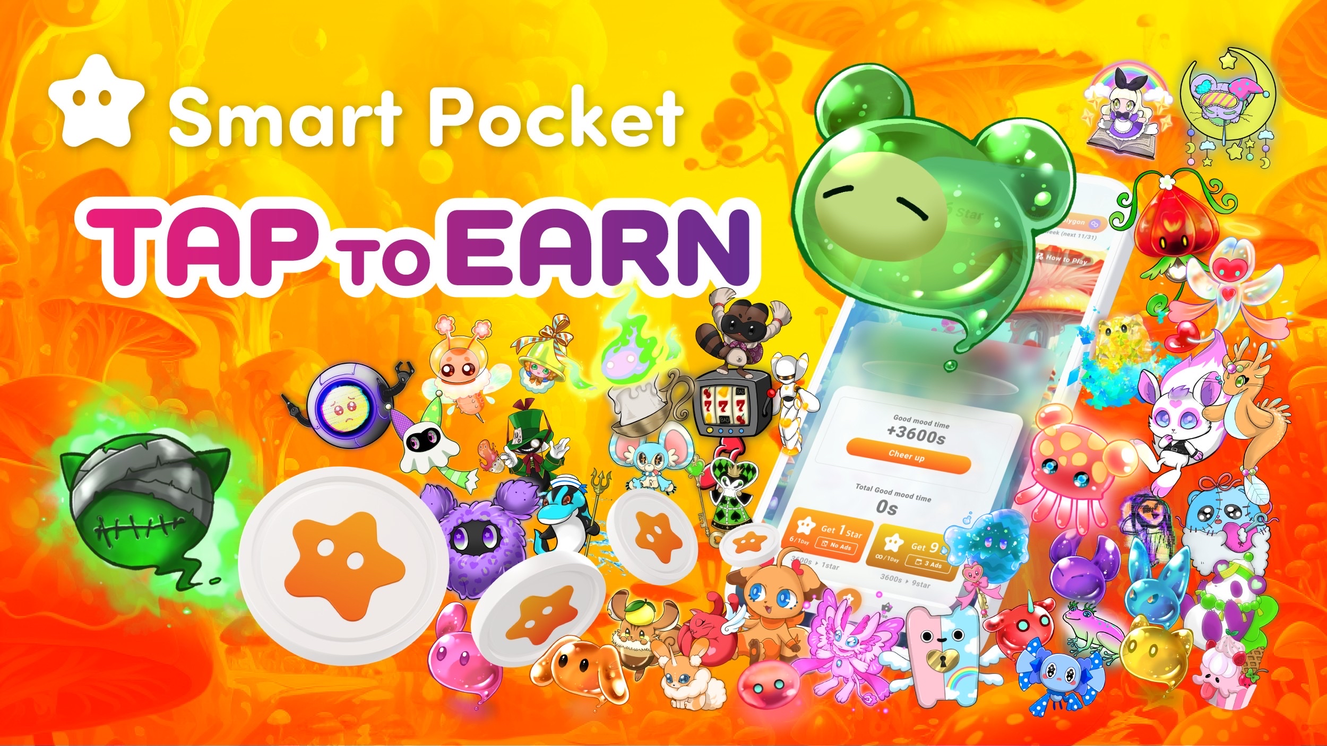
A
我将以数字宠物的形式准备一个专用的NFT，但看起来像是一家商店，因此您可以在那里获得数字宠物NFT，而代币则通过培养角色来增加。类似的东西会开始。实施该功能后，我们计划详细宣布它。该内容计划以赚钱，敲击角色并在观看心情时抚摸角色之类的内容，看起来像tamagotchi图像，看起来像一个加密版。您可以获取令牌，我想将它们带到孩子可以用来获得糖果的方向。
问：
SP令牌是否从BITGET列出？
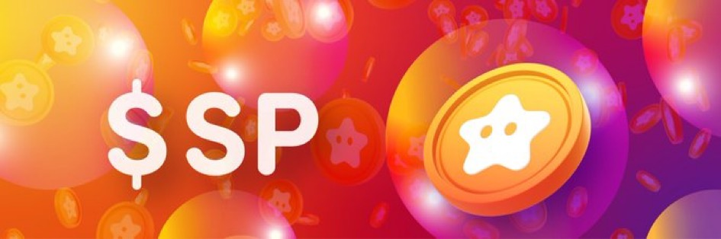
A
我们将在确定列出的交易所后立即宣布。
问：
它仅适用于要点吗？是否有任何计划构建已进入协作项目的生态系统？
A
SP点和SP令牌将是主要基础。有很多正在协作的项目，因此，例如，协作NFT会出来，将来，我们将与各个地方政府合作创建NFT，并在进入入站时使用它们。我们计划计划继续进行NFT等，并且要点将连接到这些地方，并将连接令牌。
将来，将来会合作的项目数量会增加，因此每次新功能以及我现在不解释的机制将越来越多。因此，我认为这样的功能将继续出现。
问：
那里有哪个国家？
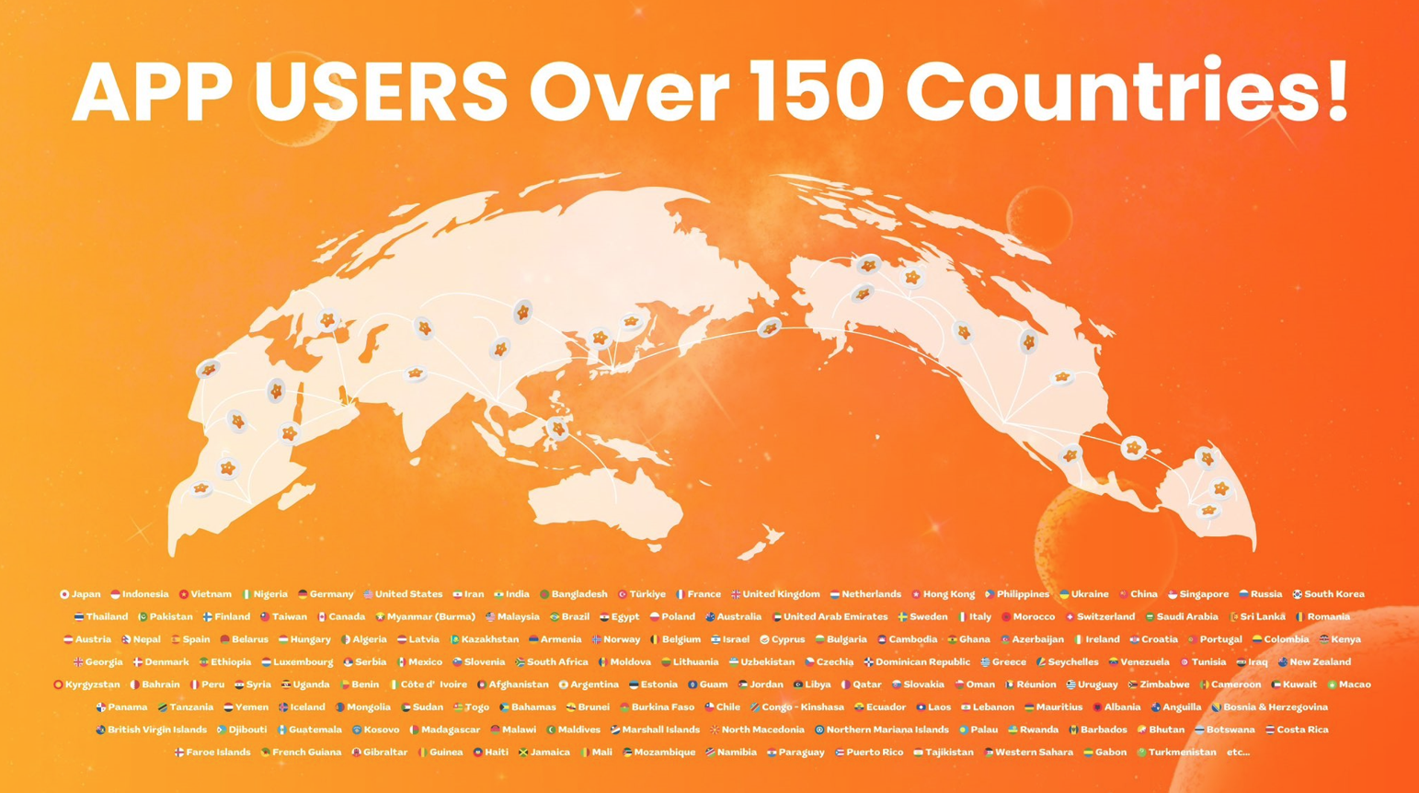
A
按照最高国家的秩序，按日本，印度尼西亚，越南，尼日利亚，德国，美国，伊朗，孟加拉国，土耳其，法国，英国，英国，本丹，菲律宾，乌克兰，乌克兰，乌克兰，乌克兰，新加坡，新加坡，韩国，巴基斯坦，巴基斯坦，巴基斯坦。 ，罗马尼亚，奥地利，尼泊尔，西班牙，白俄罗斯，匈牙利，拉脱维亚，拉脱维亚等。这就是这样，而且似乎正在继续。
ⅲ。结尾
mako
几乎是20:00，所以我想问听众是否有Yuda的消息。
Yuda
是的。非常感谢您在夜间忙碌的时候参加许多人。
从现在开始，我们将使用SmartPocket在世界上发展一个共同点，但是现在是150个国家，但是我们将来将传播它，因此我们现在将其传播到世界上，因此请务必确保在SmartPocket上使用它。如果您参与不和谐等，并从这个阶段积累了点，您将能够在未来的活动中获得令牌并导致NFT有限。各种官方活动将开始，因此我希望您首先赢得积分。另外，如果将来该应用程序将将来正式发布，邀请函数将被实施，我认为尚未参加加密货币的人此时将能够立即轻松参与手段。我希望用户周围的人将无法参与高价的市场价格。但是，即使您突然购买了比特币，有些人认为有些人会感到有些分开或停止尝试这样做，因此首先要从POI活动开始。首先，您有积累积分的经验，使用该点来如果您没有NFT，请获取令牌，或获得无气的NFT。我希望您可以。
首先，我希望您拥有一个NFT，如果您从那里感兴趣，我们将连接到您将共同探索区块链世界的地方。SmartPocket是由那里的机制和系统准备的，因此我希望您可以使用它并与社区一起进行区块链的传播。之后，我想将来与各种项目进行越来越多的合作，因此，如果您能听到的话，我们会在使用积分进行各种协作项目和活动时激发地下室。我希望您能走。非常感谢。
我们将来会宣布各种令牌，因此我希望您能够阐明SmartPocket和Bitget的X帐户的通知，并期待未来的公告。谢谢。
mako
是的，谢谢。然后，我认为每个人都从这里开始跌倒，但是那些还没有这样做的人，那些还没有进入哭泣的人，还不太迟，所以首先。让我们开始。如果您有点兴趣，请关注Yuda的帐户并启动SmartPocket。如果从那里有趣，请注册bitget。目前，如果您从Bitget日本官方帐户注册，则有30％的折扣等广告系列，因此请查看。是的。谢谢您，今天来的听众和Yuda。感谢你的努力工作。非常感谢。
Yuda
是的，对不起。
ⅳ。概括
○AMA摘要
<当前措施>
○SmartPocket应用程序和功能
•概述：允许您赢得世界上SP点的应用程序。它被定位为比特币的点版本。
•可能性：获得的点可用于获取数字物品和令牌。
○参与和教育
•易于访问：在元面具或Google帐户中实现登录。即使您不知道区块链，也可以轻松地开始赚取积分。
•教育：使用漫画和动画促进区块链教育。提供儿童可以享受成人的内容。
○社区和支持
•国际社会：用17种语言提供大约150个国家 /地区的支持。
•客户支持：它具有一致的支持功能，并响应用户查询。
<未来措施>
○扩展令牌和经济
•令牌发行：SP代币计划发行。
•代币经济：使用点和代币促进经济活动。例如，可以通过NFT股份获得令牌，或者在购买和出售NFT时给出积分。
○与内容合作
•NFT Collection：目前与700多个日本NFT收藏合作，将来将继续增加。
•与创作者的合作：通过与个别创作者的合作来支持作品传播给世界。
○增强新功能和社区
•事件和功能：举办测验事件并引入邀请，使用户彼此获得积分。
•Digital Pet NFT：引入一种通过使用数字PET NFT来增加令牌的机制。
○与当地社区的合作
•与地方政府的合作：与各个地方政府合作创建地方NFT。我们还计划为游客开发NFT。
⭕️电位点
你怎么认为？
许多创新的想法使您感觉像！呢
其中，解决方案团队要注意的这六个要点！呢
①导致货币化的机制
・SP令牌由口袋（NFT）桩分布。
・它根据拥有的碎片数量和不和谐等的贡献以及SP令牌更改的分布率对其进行排名！
・被列为ON -Ene令牌。
・在买卖NFT时，卖方和买方都可以买卖点以提高流动性。
→没有风险的情况下可以获利的机制太热了！呢我记得我很担心，但我不明白，我想起了NFT的恐惧。从低阈值中安全参与并享受加密世界真是太好了！
我们还促进了日本智能口袋的解释性图像的生产。我认为日语 - 语言简单 - 理解的解释对于诸如跟踪和排名等功能至关重要。🚀Https：//twitter.com/daruman_jp/status/17546969419772236？ref_src = twsrc 5etfw％7CTWCAMP％5EtWeetembed basked embered％7CTWTERM 5E175496969696969696969696969696969696977772224FIFE 7CTWWWEFER 7763844D701％7CTWCON％5es1_＆ref_url = https％3A％2F％2FNote.com％2FNBE261D7CA12C％ 3FPREV_ACCESS_KEY％
②计划举行的“测验活动”
・在加深对白色清单和识字率的理解的同时，您可以通过回答相关的测验获得SP点和SP代币。
→我认为这将是一项重要的教育措施，旨在安全地享受虚拟货币和Web3世界，而不仅仅是获得令牌。我认为这将是一个非常有趣的项目，您可以享受，学习和获得零用钱，作为Yuda绘制的零低音培养三个网的一步。
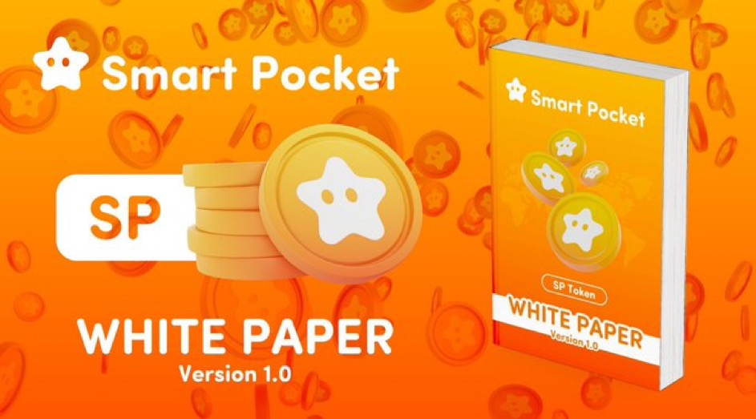
③将实现“邀请功能”
・应用程序将在应用程序中实现新的邀请函数。将举行一个活动，以获取被邀请的一侧和受邀方面的SP点。
→预计它将为进一步扩展用户做出重大贡献。因为没有风险，您可以充满信心地向您的朋友，伴侣和家人推荐它！呢
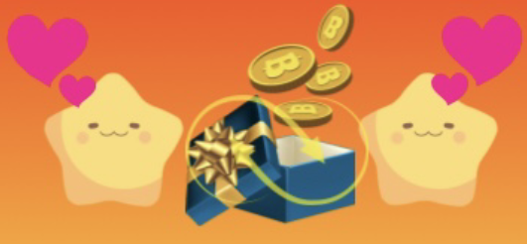
④将实施“ Point Shop”
・可以将其交换为数字物品等。
→未来的亮点之一是“数字宠物NFT”！呢通过拥有NFT，您可以享受诸如“ Tamagotchi”之类的培训，并且可以在此过程中获得令牌等！呢就是说。具有多种流行病的“ tamagotchi”用户的年龄段很广泛，这种NFT版本的形象似乎是每个人都可以享受的内容，同时感到新鲜感和怀旧！呢
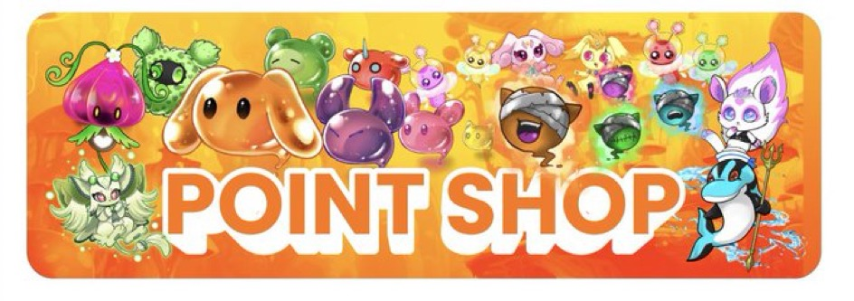
⑤使用积分举行赠品
・赠品事件，例如AL，仅适用于使用赚取积分的人。
→除了日本DAO和Smart Pocket网络的新合作外，日本还有700多个著名的NFT收藏外，还可以预计该项目的罕见AL。当时，预计赠品赛事的获胜将通过利用积分有利。您可以依靠概率，而不是运气！
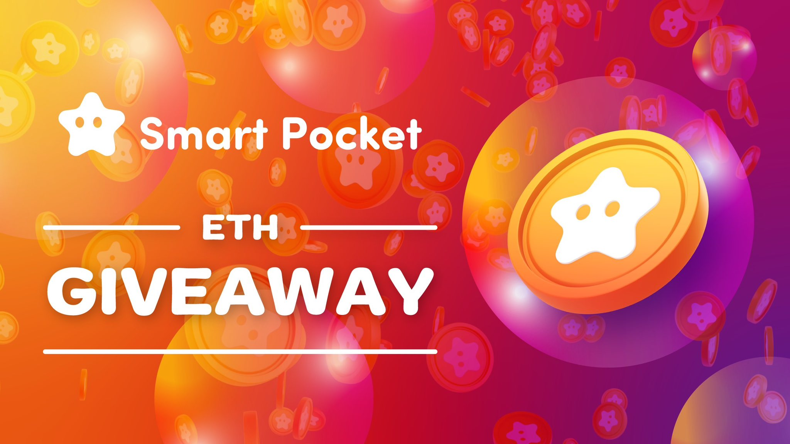
日本NFT的大型聚会是在Twitter趋势上。非常感谢您的参与！让我们将日本的NFT交付给世界，由Twitter用户一起将日本用户一起运送到世界上。 701％7CTWCON％5es1_＆Ref_url = https％3A％2F％ 2fnote.com％2FPREVIEW％2FPREVIEW％2FNBE261D7CA12C％3FPREV_ACCESS_KEY％BF08E33771F45C8
⑥与各种市政当局合作采取措施
・我们计划与日本的各个地方政府合作创建NFT。
→预计到达日本并在前往该地区时前往日本旅行的NFT会使用。此外，保留此NFT也将导致点和令牌。主要国内公司的参与正在继续，NFT的势头（可以说是国家政策）预计将来会增加！
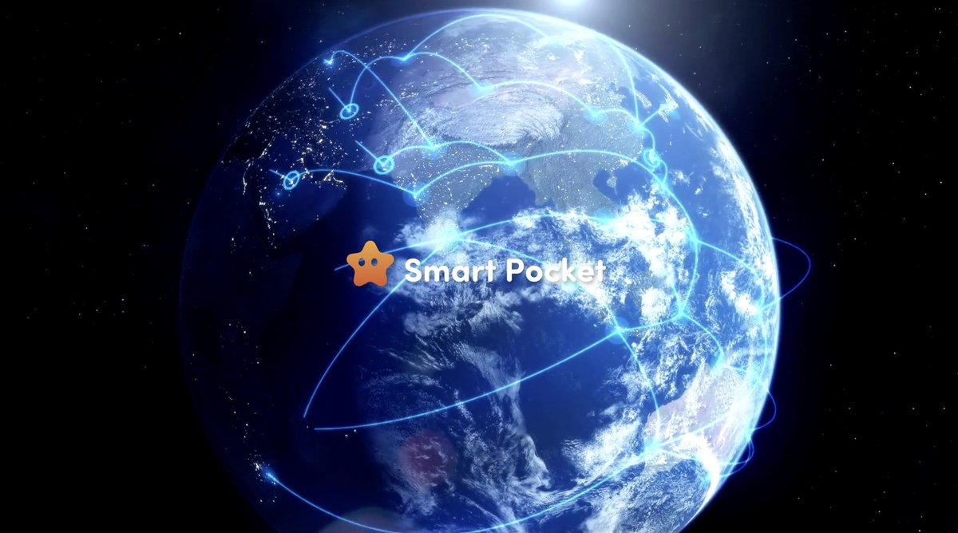
这次，我无法与很多内容交谈。
在“智能口袋”和“日本dao”的未来趋势中，兔子和角都可能越来越眼睛！让我们享受这种兴奋，以打开新时代！呢
如果SP家庭聚集，您肯定会完成。密码是SP🌟
SMAPKE杂志将来，我们将继续向用户提供新信息。
如果您对智能口袋感兴趣，请使用“ Smapke Magazine”的官方X帐户。
官方X帐户：https：//twitter.com/smapocket
官方不和谐：https：//discord.com/invite/smartpocket

